JOURNEE à TOURRETTES
Un musée à ciel ouvert
et de la Chapelle de Notre-Dame de l’Ormeau de Seillans
Le Samedi 18 Octobre 2025
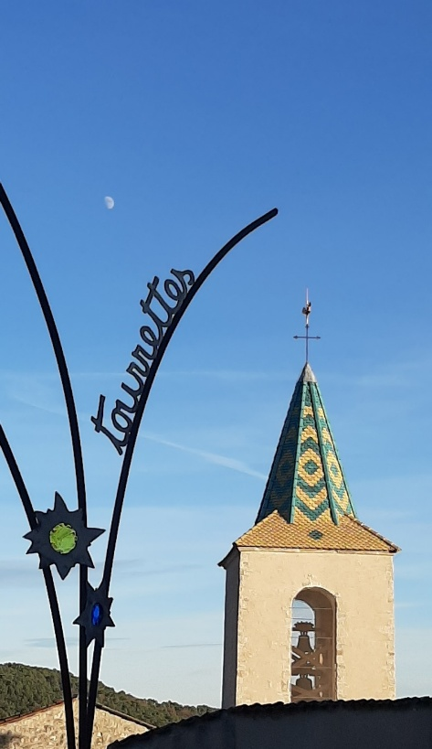
Départ de Hyères en autocar en direction du Lac de St. Cassien, plan d’eau artificiel de 430 hectares, établi sur le cours du Biançon en 1964. La mise en eau du barrage, achevée en 1967, permet de fournir l’énergie nécessaire au fonctionnement de l’usine hydro-électrique et, d’autre part, d’alimenter en eau les communes littorales. Fréquenté été comme hiver, il abrite une réserve biologique de 43 hectares dans laquelle une roselière protège la reproduction et l’hivernage de plus de 150 espèces d’oiseaux nicheurs ou migrateurs. Par l’ancienne voie de communication, reliant Grasse à Draguignan, abritée des incursions des pirates barbaresques par les massifs littoraux, nous rejoignons le village perché de Tourrettes.

Visite commentée « Histoire et Culture » : l’invraisemblable labyrinthe de ruelles pavées, marquées du pas des mulets, les porches rustiques, les vieilles pierres chargées d’histoire et de légendes ouvrent un monde merveilleux et magique, festival de couleurs, dans lequel le temps s’est arrêté.
De l’occupation ligure du site aux vestiges romains de l’Antiquité, puis au Moyen Âge et aux invasions sarrasines en passant par les Génois bâtisseurs de restanques, infatigables pionniers du repeuplement des villages après la « grande peste », les traces du passé se superposent et marquent la terre et les hommes. Ce long héritage a façonné un terroir marqué par les coutumes et traditions, entre cyprès, chapelles rurales, placettes de pierre et fontaines encore vivantes de mémoire.
Dans ce décor de théâtre a été créé un PARCOURS MUSEAL où des artistes de toutes provenances ont constitué un patrimoine d’une multitude d’œuvres d’art, réparties en exposition permanente dans les rues, sur les places, les portes et les façades, pour faire de Tourrettes :
le village où les arts habillent les vieilles pierres

La gestion, la conservation et la promotion du « Musée à Ciel ouvert » sont assurées par l’association Tourrettes Héritage qui organise les visites et se fera un plaisir de vous guider à travers le village.
Visite du Musée d’Art et d’Essais, des ateliers d’artistes et du Musée Baston & Ostoya

Tourrettes a vu naître deux grands hommes : un polytechnicien célèbre et un américaniste de renom. Jacques-Alexandre Fabre (1782-1844), prêté par Napoléon 1er au tsar de Russie, réalisa d’immenses travaux de voirie et des ouvrages d’art. Il fit construire sa résidence, le Château du Puy, dominant fièrement la plaine encore aujourd’hui.
Joseph Marius Alexis Aubin (1802-1891) « déchiffreur » de l’écriture figurative des anciens mexicains. En 2002, l’Université Nationale Autonome de Mexico, a rendu hommage à son travail extraordinaire ayant permis la conservation du patrimoine linguistique et intellectuel de tout un peuple et d’une des cultures mésoaméricaines les plus remarquables.
*Déjeuner à l’Auberge Fleurie à Fayence*

Après-midi, route vers le village de Seillans et visite de la Chapelle romane Notre Dame de l’Ormeau, joyau de pureté des lignes architectoniques, bâtie au 11ème s. et entièrement reconstruite, au 13ème., dans le style dépouillé du roman cistercien, avec son clocher détaché et son porche ouvert sur trois côtés. Au pied du clocher, on découvre les vestiges d’un petit prieuré qui abrita les moines et, au 15ème s., les ermites gardiens de la chapelle. L’intérieur abrite un magnifique retable (1540) en bois sculpté massif, représentant l’arbre de Jessé et des scènes de la vie de la Vierge, ainsi que du cippe de la « Gens Coelia ». Retour à Hyères en fin de soirée.

PRIX PAR PERSONNE : 80 €

Comprenant : le déjeuner avec ¼ vin et café, les visites décrites au programme avec entrées et guide conférencier, le système de radioguidage Vox - le transport en autocar, le pourboire du conducteur –

Organisation technique : MAESTRO VOYAGES - Licence n° 083 05 0001 – Immatriculation Atout France : IM083100032
SAS au capital de 8000 € - RCS Draguignan 479 763 286 N° de gestion 2004B394 - Siret : 479 763 286 00016
Responsabilité Civile Professionnelle (3000000 €) CABINET CHAUBET : Contrat HELVETIA N°92310304
Garantie financière : Membre de l’Association Professionnelle de Solidarité du Tourisme - Code APE 7911Z

